零售药店用户操作说明

说明
海南省医疗服务项目价格监测放在海南省药品和医用耗材招采子系统里，因此与医疗机构在线采购登录路径一致。

访问方式
访问网址：https://ybj.hainan.gov.cn/hallEnter/#/Index
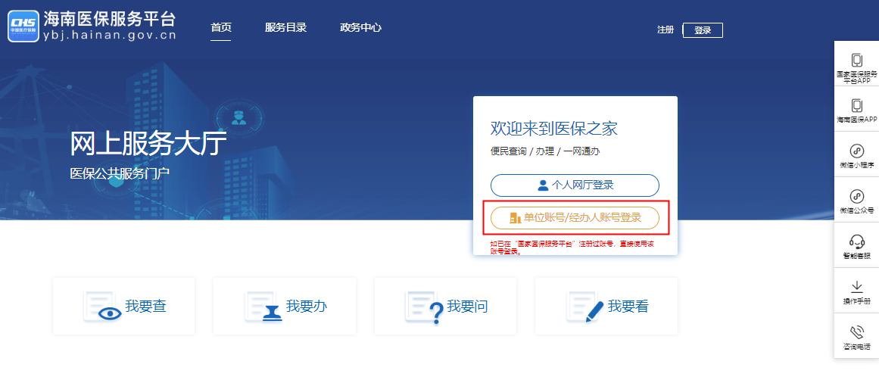
输入账号登录单位网厅
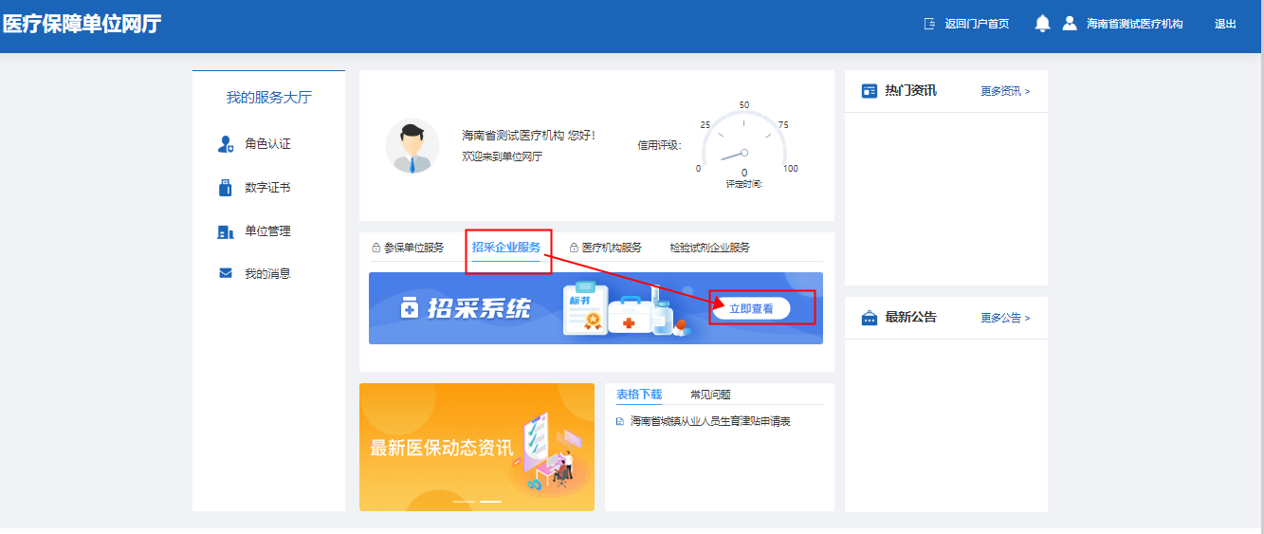
进入招采子系统
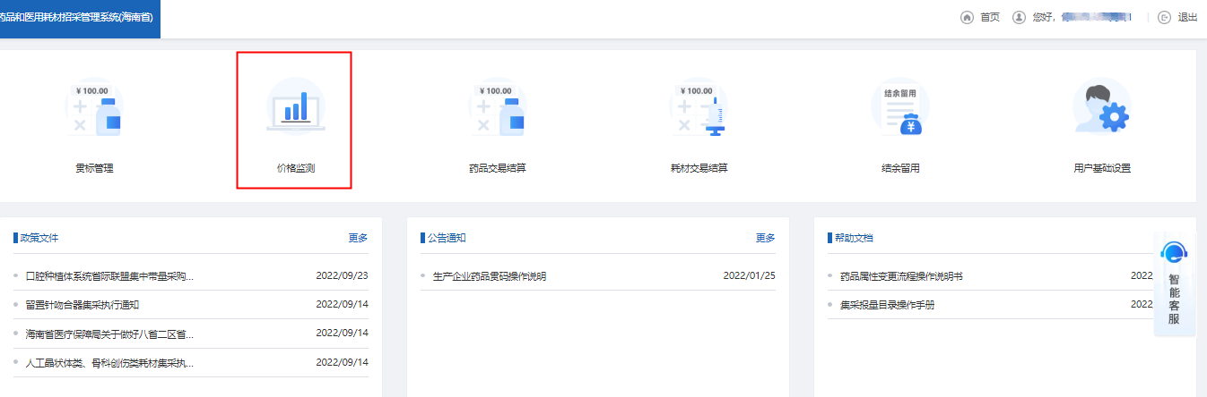
进入医疗服务价格监测模块
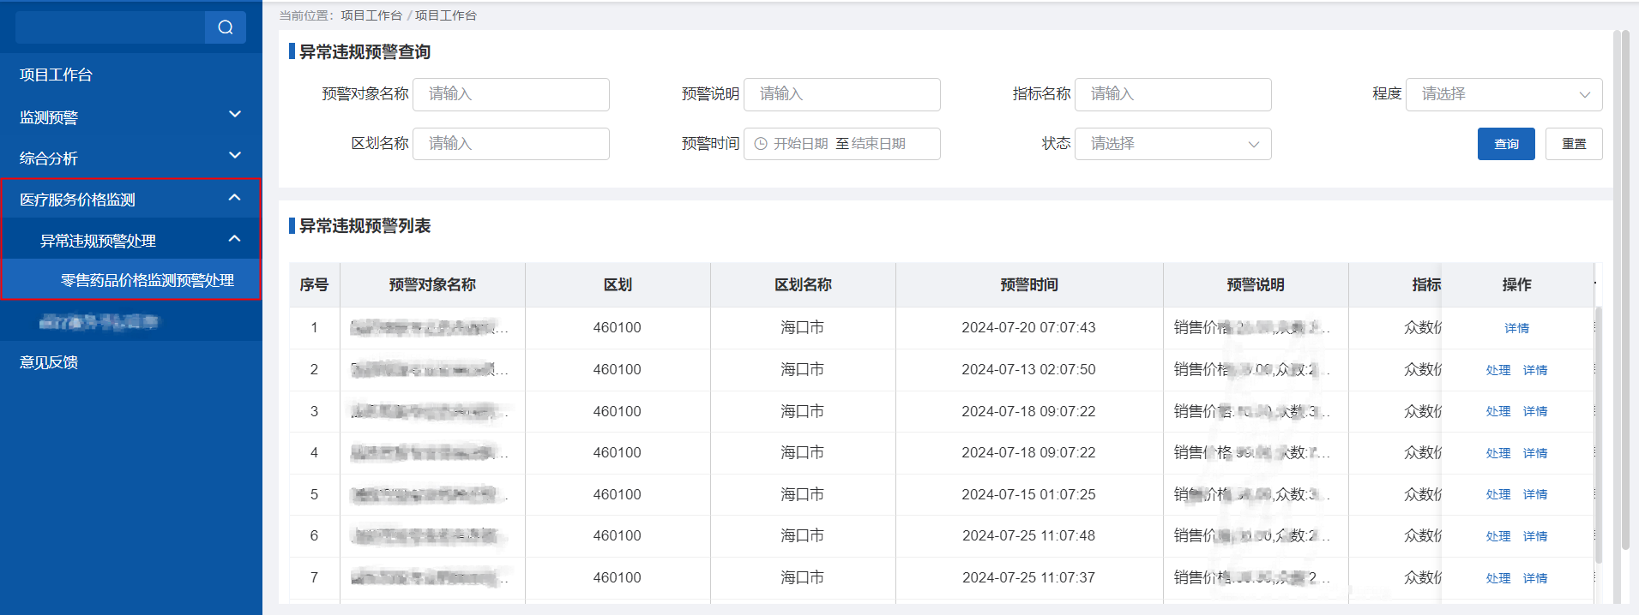

功能清单
序号 | 子系统 | 一级功能 | 二级功能 | 操作角色
1 | 医疗服务项目价格监测 | 异常违规预警处理 | 零售药品价格监测预警处理 | 零售药店用户

异常违规预警处理

零售药品价格监测预警处理

功能描述
经办制定异常违规预警指标，系统自动根据违规预警指标，自动生产异常违规预警，推送至零售药店。

操作权限
海南省定点零售药店。

操作流程
菜单：点击【异常违规预警处理】菜单，进入零售药品价格监测预警处理功能页面。如下图：
查询：输入查询条件，点击【查询】按钮，列表显示符合条件的数据记录。如下图：
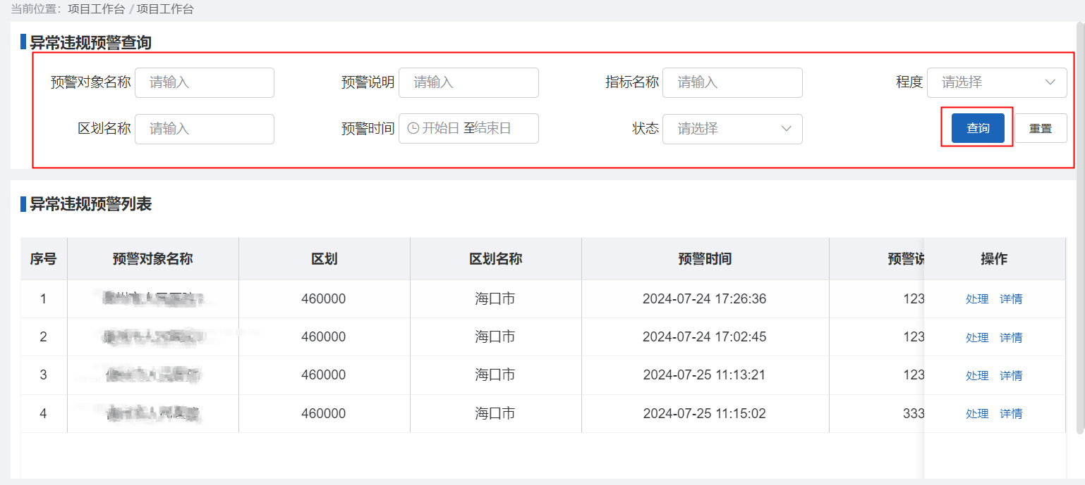
处理：点击待处理数据后的【处理】按钮，可对当前数据进行处理。如下图：
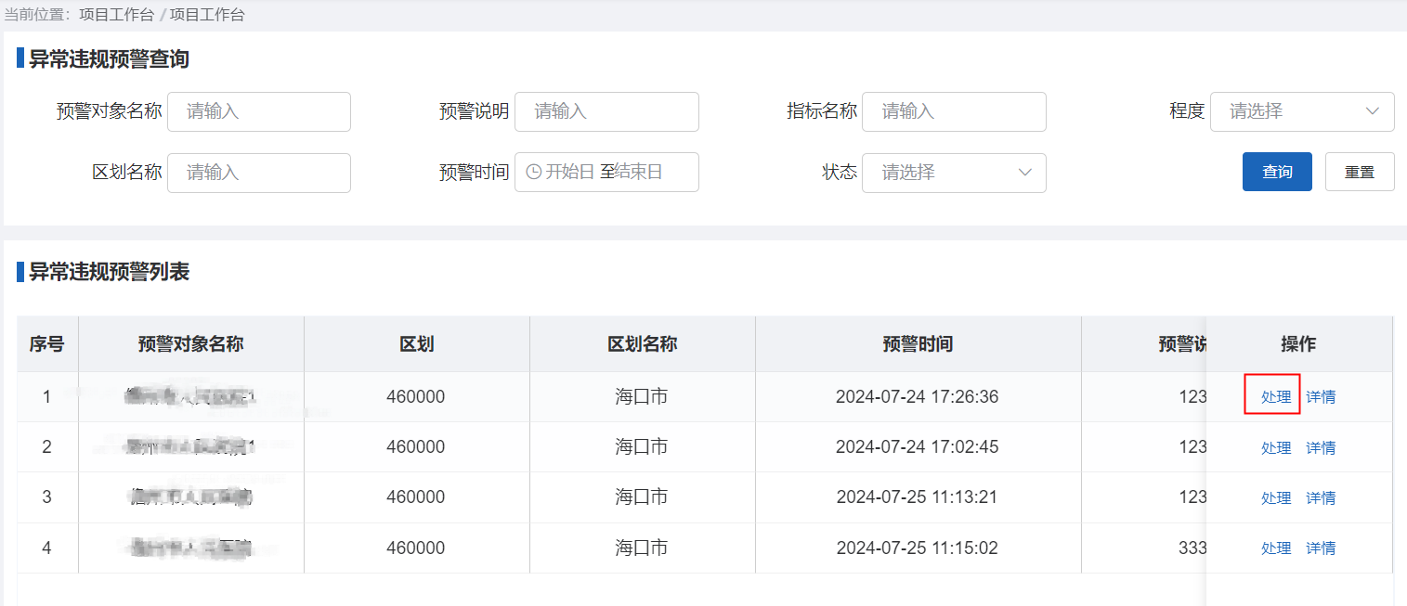
系统自动弹出窗口，填写信息，上传附件后，点击【提交】，即可以完成，如下图：
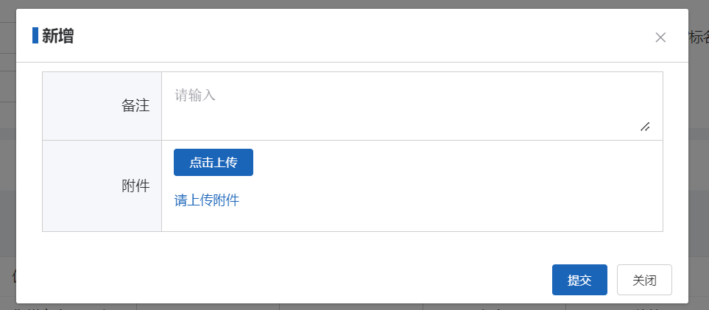

注意事项
无

